КОНСУЛЬТАЦИЯ ДЛЯ РОДИТЕЛЕЙ
« Подвижные игры »

Одним из основных средств физического воспитания и приобщения к здоровому образу жизни являются подвижные игры.
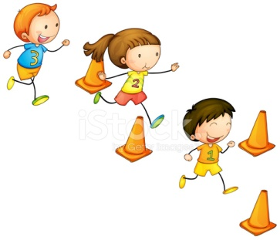
Подвижная игра – сознательная активная двигательная деятельность ребенка, предполагающая точное и своевременно выполнение заданий, которые связаны с обязательными для всех играющих правилами.

Подвижные игры с правилами бывают сюжетные и несюжетные. К спортивным играм относятся баскетбол, городки, настольный теннис, хоккей, футбол и т.д.

Обязательным условием успешного проведения подвижных игр, является учет, индивидуальных особенностей каждого ребенка, игровое поведение которого зависит как от имеющихся двигательных навыков, так и от особенностей нервной системы.
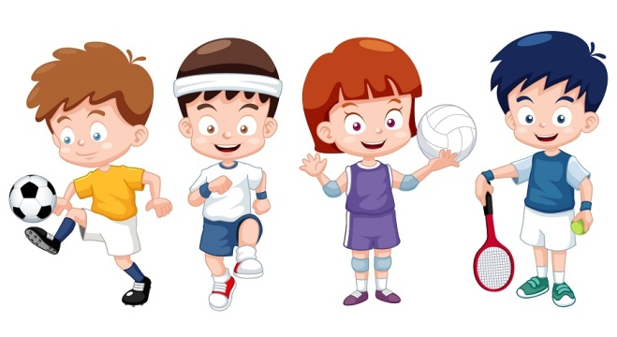
Значительное внимание нужно уделить атрибутам для игр.

Руководство взрослым подвижной игрой состоит, прежде всего, в распределении ролей. Водящего можно назначить, выбрать с помощью считалки т.д
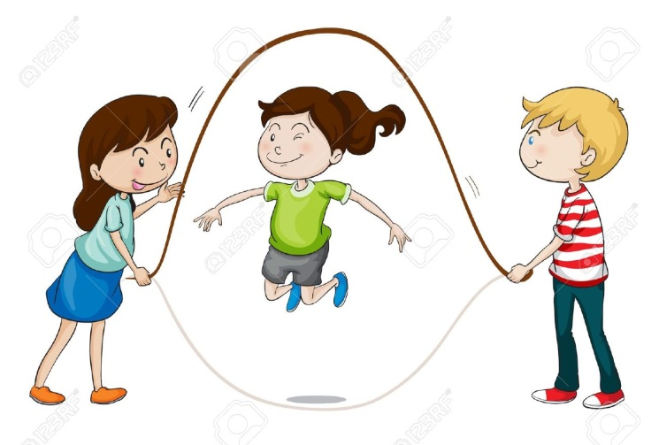
Физические упражнения и положительные эмоции, получаемые в ходе подвижной игры, способствуют решению ее дидактической задач, влияют на восприятие, память, внимание, способность быстро ориентироваться, сопоставлять, делать выводы.

При организации подвижной игры следует придерживаться следующих правил:
- Правила игры должны быть просты, четко сформулированы и понятны детям той возрастной группы, для которой она проводится.
- Игра должна способствовать развитию мыслительной и двигательной активности.
- Игра не должна подвергать детей риску, угрожать их здоровью.
- Каждый участник игры должен принимать в ней активное участие.
- В играх должны решатся как двигательные, так и обучающие задачи.
- Игру нельзя оставлять незаконченной.
- Инвентарь для игры должен быть красивым, интересным, безопасным.
